九上数学期末专题训练
【弧、弦、圆心角】压轴题
【一】已知如图24－1－40，A点是半圆上一个三等分点，B点是AN的中点，P是直径MN上一动点，⊙O的半径为1，则AP＋BP的最小值为多少？

解：作A关于MN的对称点A′，根据圆的对称性，则A′必在圆上，
连接BA′交MN于P，连接PA，则PA＋PB最小，
此时PA＋PB＝PA′＋PB＝A′B，
连接OA，OA′，OB.
∵AN＝MN，
∴∠AON＝∠A′ON＝60°.
∵AB＝BN，∴∠BON＝∠AON＝30°，
∴∠A′OB＝90°，
∴A′B＝＝＝，
即AP＋BP的最小值是.

【二】如图，A，B，C，D，E，F是⊙O的六等分点．连接AB，AD，AF，求证：AB＋AF＝AD.

解：连接OB，OF.∵A，B，C，D，E，F是⊙O的六等分点，
∴AD是⊙O的直径，且∠AOB＝∠AOF＝60°，
又∵OA＝OB，OA＝OF，
∴△AOB，△AOF是等边三角形，
∴AB＝AF＝AO＝OD，
∴AB＋AF＝AO＋OD＝AD.

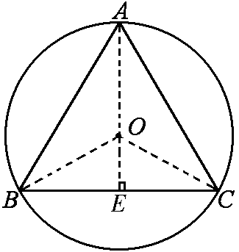
【三】如图所示，A，B，C为⊙O上的三点，且有AB＝BC＝CA，连接AB，BC，CA.
(1)试确定△ABC的形状；
解：∵AB＝BC＝CA(已知)，
∴AB＝BC＝CA(在同圆中相等的弧所对的弦相等)，
∴△ABC为等边三角形．
(2)若AB＝a，求⊙O的半径．
解：如图，连接OA，OB，OC，过O作OE⊥BC，垂足为E.∵AB＝BC＝CA(已知)，
∴∠AOB＝∠BOC＝∠COA(在同圆中相等的弧所对的圆心角相等)．
又∵∠AOB＋∠BOC＋∠COA＝360°(周角的定义)，
∴∠BOC＝120°.
又∵OB＝OC，OE⊥BC，
∴∠BOE＝∠COE＝60°，BE＝EC＝BC＝AB＝a(等腰三角形三线合一)．
∴∠OBE＝90°－∠BOE＝30°.
∴OE＝OB.
根据勾股定理得BE²＋OE²＝OB²，
∴＋＝OB²，
解得OB＝a(负值已舍)，即⊙O的半径为a.

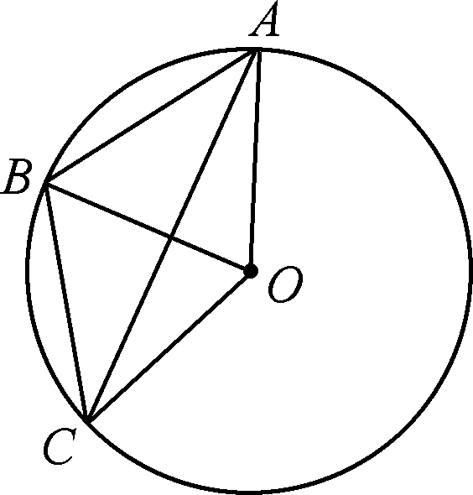
【四】如图，AB，BC，AC都是⊙O的弦，且∠AOB＝∠BOC.
求证：(1)∠BAC＝∠BCA；
证明：∵∠AOB＝∠BOC，
∴AB＝BC，
∴∠BAC＝∠BCA.
(2)∠ABO＝∠CBO.
解：∵OB＝OA，∴∠ABO＝∠BAO，
同理得∠CBO＝∠BCO，∠CAO＝∠ACO.
又∵∠BAC＝∠BCA，∴∠BAO＝∠BCO，
∴∠ABO＝∠CBO.

【五】如图，已知在△ABC中，∠ACB＝90°，∠B＝35°，以C为圆心、CA为半径的圆交AB于D点，则弧AD为多少度．
解：连接CD，
∵∠ACB＝90°，∠B＝35°，
∴∠A＝90°－∠B＝55°.
∵CA＝CD，
∴∠A＝∠CDA＝55°，
∴∠ACD＝180°－2∠A＝70°.

【六】
如图，AB为半圆O的直径，OC⊥AB，OD平分∠BOC，交半圆于点D，AD交OC于点E，则∠AEO的度数是多少．
解：∵OD平分∠BOC，
∴∠BOD＝∠BOC＝×90°＝45°.
∵OA＝OD，
∴∠A＝∠D.
又∵∠BOD＝∠A＋∠D＝2∠A，
∴∠A＝∠BOD＝×45°＝22.5°，
∴∠AEO＝90°－22.5°＝67.5°.

